**Escuela Normal de Educación Preescolar**

**Licenciatura en educación preescolar.**



**Curso:**

Tutoría Grupal.

**Maestro:**

Dra. Gloria Elizabeth Martínez Rivera.

**Alumna:**

Tamara Lizbeth López Hernández #7

**3° “B”**

**Actividad:**

**“Manejo de emociones”**

**Saltillo Coahuila 27 de mayo del 2021**

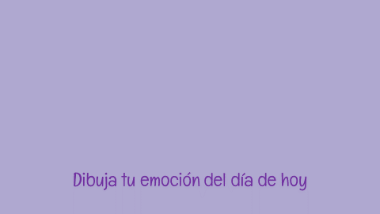

|  |  |  |
| --- | --- | --- |
| **Situación** | **Emoción** | **Sensación** |
| Te encuentras un amigo que hace tiempo no ves | Alegría Feliz PNG transparente - StickPNG | Me siento alegre, muy feliz de verlo nuevamente y emocionado por contarle todo lo que ha pasado en su ausencia |
| Llevas más de seis horas sin comer | Furia | Wiki Intensa-Mente | Fandom | Me siento furiosa y muy enojada |
| Tuviste una gran idea para un proyecto | Alegría | Wiki Intensa-Mente | Fandom | Me siento alegre, muy orgullosa de mí misma y a la vez muy empoderada y productiva |
| Te peleas con tu mejor amigo | Intensa-mente imágenes de Alegría, Furia, Temor, Tristeza y Desagrado |  Imágenes para Peques | Me siento triste por la pelea y más porque ocurrió con una persona muy importante para mi |
| Tu madre o tu padre te abraza | Alegría Feliz PNG transparente - StickPNG | Me siento muy alegre y feliz, con mucho entusiasmo, aunque a veces un poco confundida ya que no suelen hacerlo muy seguido |
| Pasas por un lugar que huele mal | Disgusto de la ilustración al revés, disgusto empujando hacia atrás, en el  cine, dibujos animados png | PNGEgg | Siento mucho desagrado, me siento disgustada y con ganas de vomitar |
| Antes de hacer un examen | Miedo (Inside out) | Intensamente personajes, Películas de animación,  Collage de disney | Me siento con mucho miedo, temor de no acordarme o a ver estudiado bien acerca de las respuestas, también me siento nerviosa por saber si voy a pasar o no |

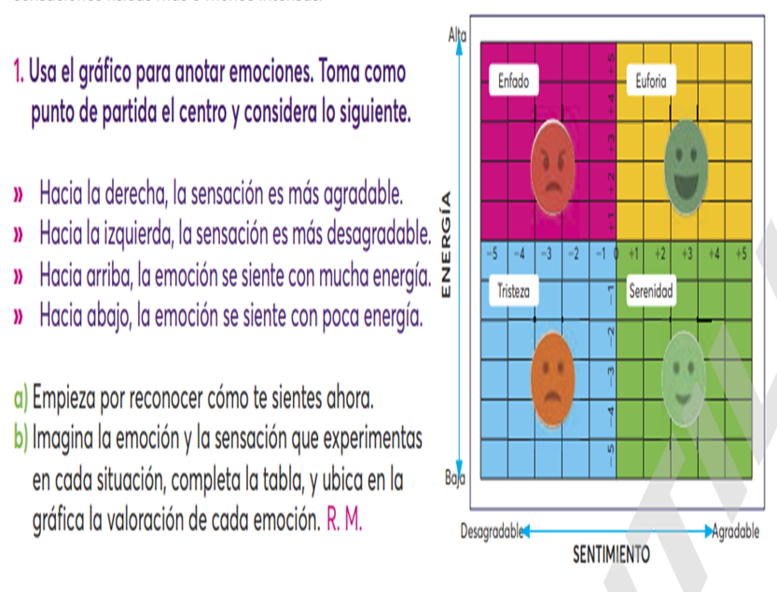





**Escuela Normal de Educación Preescolar**



**TERCER GRADO**

**Dra. Gloria Elizabeth Martínez Rivera**

**UNIDAD dos**

**TUTORÍA**

|  |  |
| --- | --- |
| **Tema** | **La emociones** |
| **Propósito** | **El estudiante conocerá e identificará emociones en lo que lo rodean. Esto le puede ayudar a incrementar la capacidad de empatía con los demás, a desarrollar habilidades sociales y a aumentar la interacción efectiva y asertiva con y entre los demás** |
| **Actividad** | **Realizar las actividades que se presentan a continuación** |
| **Rúbrica** | **Realizar de manera consiente cada una de las actividades y entregarlas a tiempo o por correo**  **Trasladar la información a documento Word en donde puedas colocar la portada el contenido y la conclusión de la actividad** |
| **Fecha de entrega** | **Jueves 27 de mayo del 2021.** |